2025年(上)扬州市职业大学补修学分考试报名通知

各学院：
经研究，2025年上半年补修学分考试报名工作安排在近期进行，请各学院接通知后，及时通知有关学生在规定时间内进行报名，以便学校统一安排辅导和考试。
一、报名对象：扬州市职业大学在籍学生。
二、报名科目：人才培养方案中的课程环节。每名学生限报4门课（不包括公共基础/限选课，公共课/任选课）。
三、报名缴费安排
（一）2022、2023、2024级学生报名流程
3月23日-3月25日：登录扬州市职业大学综合管理系统报名。系统网址：https://jw.yzpc.edu.cn/。
（1）进入系统菜单位置
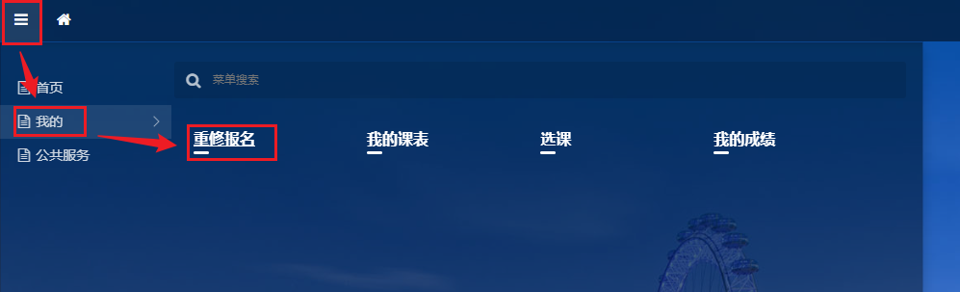
（2）点击“进入报名”
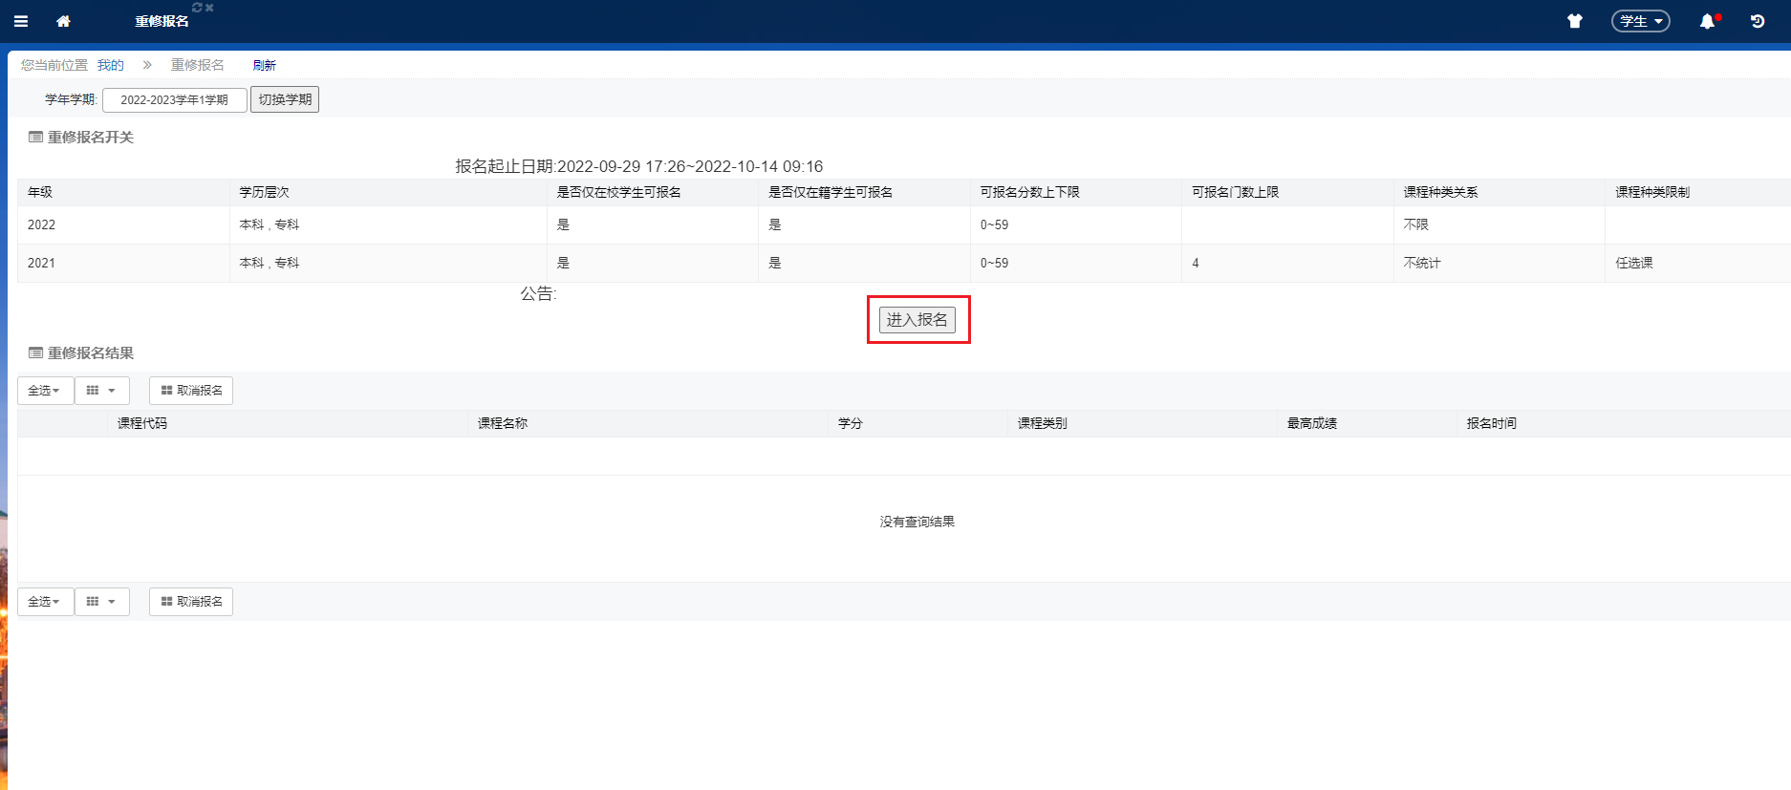
选择重修课程，然后点“申请重修”，报名成功后会提示“报名成功”。已报名课程可以在“重修报名结果”中查看。已报名课程想取消，可以勾选前面选择框，然后点击“取消报名”。
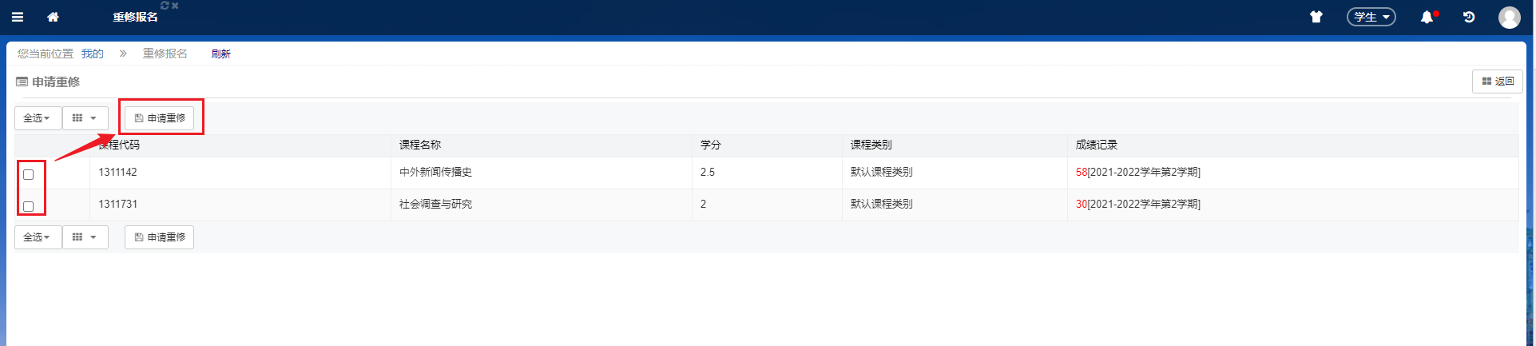
（二）往届生报名
1.往届生登录扬州市职业大学综合管理系统报名。
2.无法登录综合管理系统的学生请在3月23日-3月25日内将报名表（公共课/任选课、公共基础/限选课不参加本次报名）发送到指定信箱：yzzdjwckwk@126.com，报名Excel表内容格式见附件，考务科汇总报名名单。
（三）缴费
在3月27日-3月28日，所有报名学生通过扬州市职业大学财务处微信公众号缴费，补修学分费用70元/学分，逾期不缴费的作放弃报名处理。
四、辅导
4月上旬，教务处公布课程辅导安排（扬州市职业大学官网--教务处）；8-12周内，报名学生参加课程辅导。
五、考核
1. 5月上旬，教务处发补修学分考试学生准考证。
2. 5月17、18日，组织补修学分考试，具体科目的考试时间、方式另行通知。
特殊情况，联系教务处考务科，电话：0514-87697106转8002。
附表1：往届生报名Excel表
序号 | 学院 | 班级 | 学号 | 姓名 | 课程 | 学分 | 联系电话
** | ** | ** | ** | ** | ** | * | **
教务处
2025-3-21

